
P R E S S E I N F O R M A T I O N

Spiel und Trost für kleine Patienten

- Lauter Steine e. V. spendet bunte Klemmbausteine-Sets an Klinik für Kinder- und Jugendmedizin am Städtischen Krankenhaus Pirmasens

Pirmasens, 18. März 2026. Im für sie ungewohnten Klinikalltag sind Freude und Ablenkung für die Kleinen besonders wichtig, da Spaß und Spiel den Heilungsprozess positiv beeinflussen können. Umso größer war die Freude des Teams der Klinik für Kinder- und Jugendmedizin am Städtischen Krankenhaus Pirmasens über eine großzügige Sachzuwendung des Lauter Steine e. V. aus Bann im Landkreis Kaiserslautern. So hat der LEGO® Fan-Verein zwei Kisten voller Klemmbausteine-Sets gespendet, die künftig das Spielezimmer der Station kreativ bereichern.
Der Lauter Steine e. V. organisiert regelmäßig große Ausstellungen wie etwa in der Gartenschau Kaiserslautern, regelmäßig werden u. a. auch Workshops mit karitativem Charakter und Fan-Events veranstaltet. Seine Mitglieder bauen beeindruckende Modelle etwa vom Reichstag oder des Hambacher Schlosses und präsentieren sie im ganzen Land. Aus den gesammelten Spenden fließen über die zwischengeschaltete Organisation Fairy Bricks immer wieder Sachzuwendungen in Form von LEGO® Steinen an Kinderkliniken, Hospize und ähnliche Einrichtungen.
► https://lautersteine.de
► https://www.fairybricks.org

Bunt – freundlich – heilend
„Gerne überreiche ich die Spende im Namen unseres Vereins, damit kranke Kinder ein bisschen Spaß mit den bunten Steinen haben und kreativ ihre Ideen umsetzen können“, sagt Monika Kolb, Schriftführerin des Lauter Steine e. V.
„Ein Krankenhaus mag per se kein Spielplatz sein, aber wer sagt denn, dass unsere kleinen Patienten sich hier nicht wohlfühlen dürfen?“, betont Peter Weiss, Chefarzt der Klinik für Kinder- und Jugendmedizin, und hebt die große Bedeutung von Freude und Ablenkung für die Kinder in einem für sie ungewohntem oder gar bedrohlich wirkendem Ambiente hervor. Entsprechend freundlich und bunt gestaltet präsentiert sich die Station mit fröhlichen Bildern an den Wänden, einem geräumigen Spielezimmer, einer Krankenhausbücherei und auch medialen Angeboten.

Hinweis: Der Lauter Steine e. V. ist ein unabhängiger Fan-Verein. LEGO® ist eine eingetragene Marke der LEGO® Group
Ergänzendes zum Städtischen Krankenhaus Pirmasens
Als regionales Akutkrankenhaus versorgt das im Jahr 1988 erbaute Städtische Krankenhaus Pirmasens die Patienten der Stadt Pirmasens, der umgebenden Südwestpfalz und des Saarpfalz-Kreises. Durch die Fusion mit dem St. Elisabeth Krankenhaus Rodalben, mit Wirkung zum 1. Januar 2022, erhielt die Städtisches Krankenhaus Pirmasens gGmbH die Einstufung zum Schwerpunktversorger.
Zum Leistungsspektrum am „Standort Pirmasens“ gehören die Allgemein- und Viszeralchirurgie, Allgemeine Innere Medizin, Gastroenterologie und Diabetologie, Anästhesiologie, Intensiv-, Notfallmedizin und Schmerztherapie, Gefäßchirurgie und Gefäßmedizin, Gynäkologie und Geburtshilfe, Kardiologie, Kinder- und Jugendmedizin, Plastische und Handchirurgie, Psychiatrie und Psychotherapie, Radiologie, Unfallchirurgie und Orthopädie sowie Urologie und Kinderurologie. Darüber hinaus befasst sich ein zertifiziertes Krebszentrum mit der Vorsorge, Diagnose und Therapie von Brustkrebserkrankungen. Die Abteilung für Unfallchirurgie und Orthopädie ist als Regionales Traumazentrum des TraumaNetzwerkes Saar-(Lor)-Lux-Westpfalz zertifiziert und sichert die Behandlung schwer verletzter Patienten auf höchstem Niveau; als EndoCert-zertifiziertes EndoProthetikZentrum ist sie zudem Mitglied im Endoprothesenregister Deutschland (EPRD). Zudem verfügt der „Standort Pirmasens“ über ein Darm-, Diabetes- und ein Schilddrüsenzentrum.
Der „Standort Rodalben“ verfügt über die Fachabteilungen Anästhesie, Innere Medizin und interdisziplinäre Intensivmedizin, Konservative Orthopädie und Spezielle Schmerztherapie sowie Operative Orthopädie und Unfallchirurgie (ebenfalls als Endoprothetik-Zentrum zertifiziert).
Die Tochtergesellschaft „MVZ Städtisches Krankenhaus Pirmasens gGmbH“ betreibt ein Medizinisches Versorgungszentrum (MVZ) mit Fachpraxen für Chirurgie (Pirmasens und Rodalben), Gynäkologie (Pirmasens und Zweibrücken), Kinderheilkunde (Pirmasens und Dahn) und Urologie.
Zusammen beschäftigen beide Standorte mehr als 1.700 Mitarbeiterinnen und Mitarbeiter und verfügen über insgesamt 574 Betten/tagesklinische Plätze. Weitere Informationen unter https://kh-pirmasens.de.
20260318_khp

Begleitendes Bildmaterial
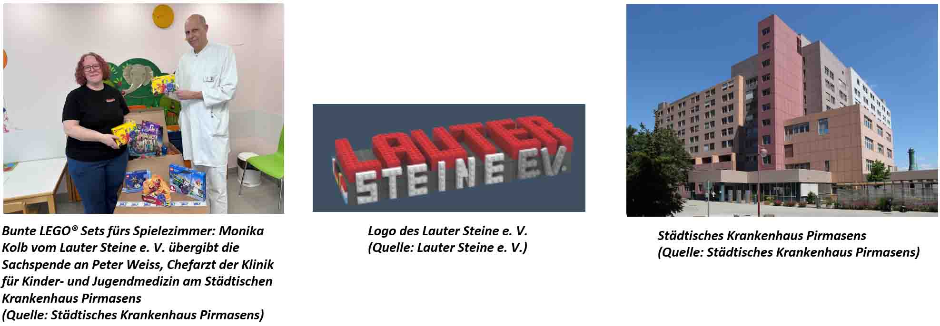

[ Download unter https://ars-pr.de/presse/20260318_khp ]
Weitere Informationen Presse-Ansprechpartner
Städtisches Krankenhaus Pirmasens gGmbH ars publicandi GmbH
Geschäftsführer Christian Koob Martina Overmann
Pettenkoferstraße 22 Schulstraße 28
D-66955 Pirmasens D-66976 Rodalben
Telefon: +49 6331 714-0 Telefon: +49 6331 5543-13
Telefax: +49 6331 714-1023 Telefax: +49 6331 5543-43
geschaeftsleitung@kh-pirmasens.de MOvermann@ars-pr.de
https://kh-pirmasens.de https://ars-pr.de

